BABILONIA

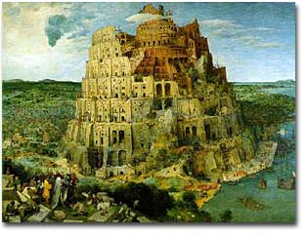

Ciudad y región de la Baja Mesopotamia, entre el Eufrates y el Tigris (meso, en medio; pótamos, río). Fue centro y capital del Reino o Imperio babilónico que se basó en la hegemonía de la región y en el dominio de los demás pueblos del entorno.
Diversas épocas tienen especial resonancia en la Historia bíblica: en torno al 1800 el primero y hacia el 700 el posterior, antes de que los persas redujeran todo el territorio mesopotámico a una de sus satrapías.
Su significado etimológico "puerta del dios", implica el valor mítico que poseyó en los diversos imperios y dinastías que se sucedieron en la región. Y es reflejo también del reclamo que su esplendor y su poder ejerció sobre los otros pueblos del entorno que se alzaron en armas contra ella y la terminaron destruyendo, aunque varias veces volvió a resurgir de sus cenizas debido a la riqueza de la región.
En su época de mayor esplendor, bajo el rey Nabucodonosor (605-562 a C.), las murallas, los templos, las avenidas y los "jardines colgantes" sobre los muros, la proporcionaban un aspecto cautivador.
Los griegos llamaron Babilonia a toda la región, de unos 30.000 kms., “la fecunda”, por las crecidas de los dos ríos que la rodeaban y por la cultura de sus habitantes. Fue el macedonio Alejandro Magno el que se dejó subyugar por sus encantos y sustituyó su austeridad macedonia por la ampulosidad de sus encantos, convertidos en formas de vida de toda la región desde la Nínive de los Asirios hasta la Persépolis de los persas.

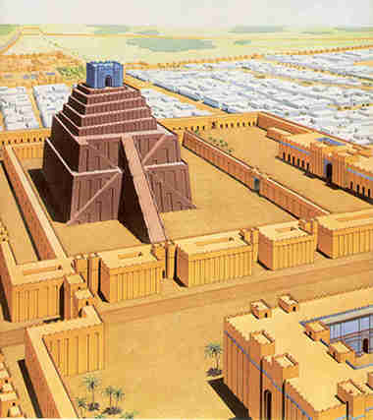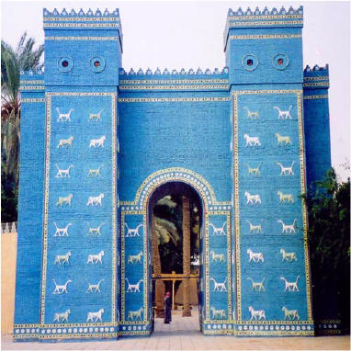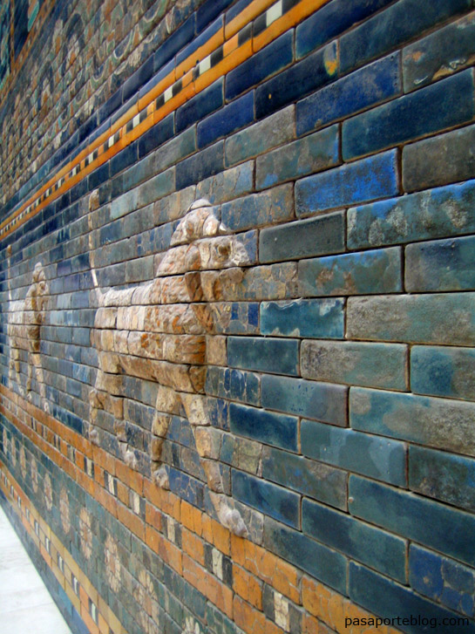
El concepto de Babilonia siempre quedó asociado en la mente de los judíos al período de 70 años en el que el pueblo elegido estuvo en esa ciudad o imperio elegido por dios para castigarle.

Hay seis pasajes en la Biblia en los que se menciona un periodo de 70 años en relación con Babilonia: Jeremías 25:11, 12; 29:10; Daniel 9:2; 2 Crónicas 36:21; Zacarías 1:12 y 7:5. Dos de estos (Daniel 9:2 y 2 Crónicas 36:21) difícilmente pueden entenderse de más de una manera, y los otros cuatro deben considerarse a la luz de estos. El principio para entender pasajes ambiguos a la luz de otros que no sean ambiguos se acepta universalmente. Pero resulta bastante extraño que se haga en gran medida lo contrario en artículos sobre el exilio en Babilonia. Una razón adicional para empezar con Daniel y con el cronista es que ellos vivieron después del exilio y tenían información sobre su verdadera duración. Por tanto, sus palabras tienen peso porque ambos conocían las profecías y su cumplimiento.

¿Habla la Biblia de un periodo literal de 70 años? El primero en mencionar el periodo de 70 años es el profeta Jeremías (25:11, 12; 29:10). Se ha argumentado que estos 70 años representan una cifra redonda y no 70 años literales. Aunque esta es una interpretación posible de las palabras de Jeremías, debemos tener en cuenta que una interpretación que sea posible podría resultar insostenible cuando alguien que haya presenciado el cumplimiento de la profecía aporta su testimonio.

Eso es precisamente lo que sucede respecto a los 70 años de Jeremías. Daniel (9:1-3) lee las palabras de Jeremías e indica que se estaba centrando en 70 años literales. Sus palabras “el número de años” y su oración, que muestra que él vivía cuando los 70 años estaban a punto de concluir, indican que el periodo fue de 70 años literales. Si el periodo al que se refiere no fuese literal, ¿cómo podría buscar la misericordia de Dios con la oración en la que dice que Dios pronto iba a acabar con la condición desolada de Jerusalén? (9:15-20).

